TUGAS PBO 7

Nama: Mohammad Dwi Anshor Al Ghifari

Kelas: PTI A

Nim: 235150607111008

Asisten: 1. Kak Devan

2. Kak Rivaldo

*NB: PENJELASAN TERDAPAT PADA VIDEO*

1. Data dan Analisis hasil percobaan Pertanyaan 1. Analisis dan jelaskan keluaran program tersebut!

Jawab: Yang dihasilkan adalah error pada sebuah kode program tersebut

1. Jalankan program dengan main sebagai berikut. Analisis dan jelaskan output program (berdasarkan konsep polimorfisme)!

Jawab:

1. Secara Terpisah

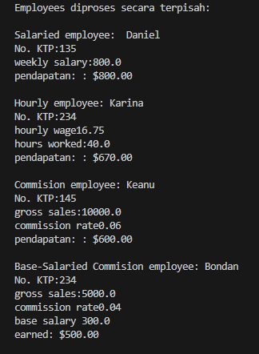

1. Secara Polimorfisme

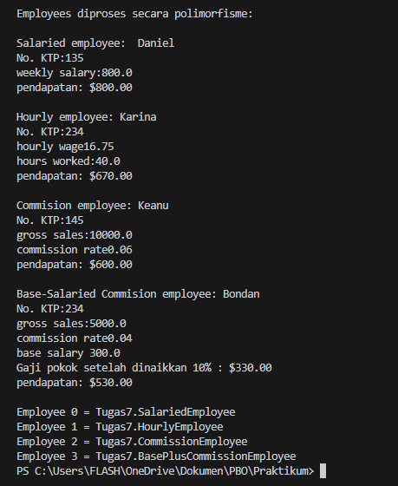

1. Buat objek dari method Employee? Jelaskan hasil dari output program tersebut!

Jawab:

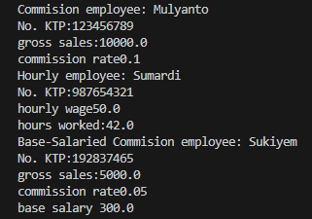

1. Tambahkan atribut tanggal lahir di Kelas Employee, serta tambahkan method pendukungnya (accesor dan mutator). Modifikasi program agar sesuai. Asumsikan gaji yang diterima adalah per bulan, buat kelas uji untuk menguji program yang sudah anda modifikasi, kemudian buat objek dari semua class (salariedEmployee, hourlyEmployee, commissionEmployee, basePlusCommissionEmployee dan hitung gajinya secara polimorfisme, serta tambahkan gajinya sebesar 100.000 jika bulan ini adalah bulan ulang tahunnya.

Jawab:

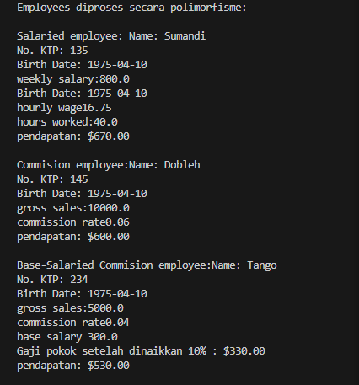

1. Perusahaan yang mengaplikasikan program polimorfisme diatas ingin menambahkan kriteria baru untuk penggajian karyawannya, yaitu penggajian berdasarkan banyaknya barang yang diproduksi. Dengan ketentuan gaji karyawan tersebut adalah hasil dari banyaknya barang yang diproduksi per minggu dikalikan upah per barangnya.

a. Analisis dan jelaskan proses modifikasi program diatas (dimulai dari pemilihan jenis class, perancangan class, dan penempatan class)

b. Implementasi hasil analisis tersebut ke dalam program dan buat kelas uji dengan minimal 4 objek yang dibentuk.

Jawab:

1. Dengan menambahkan PieceWorkerEmployee sebagai turunan dari Employee, kita memperluas fungsionalitas sistem penggajian untuk mengakomodasi penggajian berdasarkan jumlah barang yang diproduksi. Kode di atas menunjukkan bagaimana polimorfisme dapat digunakan untuk mengelola berbagai jenis karyawan dalam satu sistem.
2. 